Министерство науки и высшего образования Российской Федерации
Федеральное государственное бюджетное
образовательное учреждение высшего образования
«Новгородский государственный университет имени Ярослава Мудрого»
ПОЛИТЕХНИЧЕСКИЙ ИНСТИТУТ
КАФЕДРА ИНФОРМАЦИОННЫХ ТЕХНОЛОГИЙ И СИСТЕМ

основы ЯЗЫКОВ ПРОГРАММИРОВАНИЯ И МЕТОДЫ ТРАНСЛЯЦИИ

Лабораторная работа № 1
Этап 1. Лексический и синтаксический анализ языка Decaf2

по дисциплине «Основы языков программирования и методы трансляции»
по направлению подготовки 09.03.01
«Информатика и вычислительная техника»
направленность (профиль) «Программное обеспечение
вычислительной техники и автоматизированных систем»

Проверил:
Преподаватель
/ Яковлев Н. С.
«___» ____________ 2026 г.
Выполнил:
Студент группы 5098ДУ
/ Богданов И. Б.
«___» ____________ 2026 г.

Содержание
1 Цель работы 3
2 Задачи 4
3 Анализ задания и выбор метода решения 5
3.1 Требования первого этапа 5
3.2 Выбор способа реализации 6
4 Разработка программы 7
5 Машинные эксперименты 9
5.1 Проверка лексического анализа 9
5.2 Проверка синтаксического анализа 10
Вывод 12

Цель работы
Цель работы: реализовать начальные стадии компилятора Decaf2 на Java: лексический и синтаксический анализ. Программа должна распознавать токены исходного текста, проверять соответствие кода грамматике и сообщать об ошибках с указанием их положения.

Задачи
В первом этапе требуется написать сканер языка Decaf2. Он должен распознавать ключевые слова, идентификаторы, литералы, операторы и разделители, пропускать пробелы и комментарии. При ошибке необходимо вывести имя файла, строку и столбец, затем продолжить сканирование.
Парсер должен принимать последовательность токенов и проверять объявления, блоки, операторы и выражения по грамматике языка. Также требуется подготовить сборку и запуск, реализовать режимы scan и parse и проверить программу на правильных и ошибочных входных данных.

Анализ задания и выбор метода решения
Работа программы разделена на два этапа. Сначала сканер читает исходный файл и выделяет токены. Затем парсер получает их список и проверяет порядок конструкций: объявлений, методов, блоков, операторов и выражений. Такое разделение позволяет отдельно проверять лексику и синтаксис.
В режиме scan выводится список токенов. В режиме parse выполняется проверка грамматики без вывода при успешном результате. Проверка типов, объявлений имён, диапазонов чисел и генерация кода на первом этапе не выполняются.

Требования первого этапа
В таблице 1 перечислены основные требования к программе и способы их выполнения.
Таблица 1 – Соответствие программы требованиям задания
Требование | Реализация
Распознавание токенов | Lexer распознаёт токены и их координаты.
Вывод при -t scan | Каждый токен выводится отдельной строкой.
Лексические ошибки | Diagnostics выводит файл, строку и столбец.
Проверка при -t parse | Parser проверяет грамматику Decaf2.
Сборка и запуск | Скрипты build.sh и run.sh в корне проекта.
Каждый токен в режиме scan выводится отдельной строкой с номером строки исходного файла. Для идентификаторов и литералов указывается вид токена; их текст сохраняется без преобразования. Лексические ошибки направляются в stderr, после них сканирование продолжается. При успешном parse вывод пустой и код завершения равен 0; ошибка приводит к сообщению и коду 1.

Выбор способа реализации
Для реализации выбрана Java 17. Исходники компилируются стандартным javac. Сканер и парсер написаны вручную, без генераторов и сторонних библиотек.
Сканер последовательно читает символы. Ключевые слова хранятся в наборе Set, распознанные токены — в списке ArrayList. Парсер использует рекурсивный спуск: отдельные методы проверяют программу, объявления, блоки, операторы и выражения.
Этот подход позволяет сохранить небольшую структуру проекта и непосредственно сопоставить методы парсера правилам грамматики. Для сборки и запуска достаточно установленного JDK.
Последовательность обработки исходного файла показана на рисунке 1.
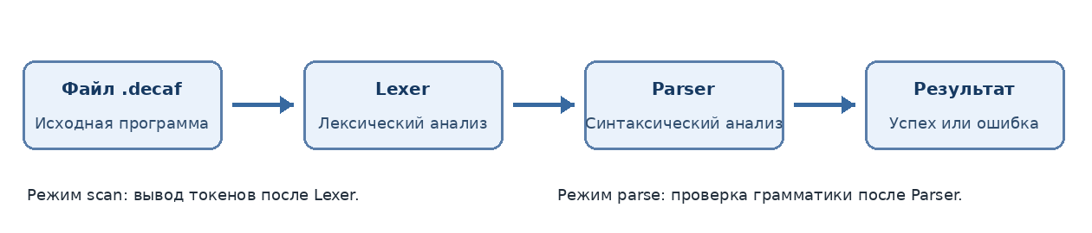
Рисунок 1 – Последовательность работы компилятора

Разработка программы
Исходные файлы находятся в папке src/decaf. Программа состоит из пяти классов; их назначение приведено в таблице 2. Файл example.dcf в корне проекта содержит пример входной программы с массивом, методом, циклом, условием и приведением типов.
Таблица 2 – Назначение файлов программы
Файл | Назначение
Main.java | Читает файл и запускает scan или parse.
Lexer.java | Распознаёт токены и лексические ошибки.
Parser.java | Проверяет синтаксис методом рекурсивного спуска.
Diagnostics.java | Выводит и подсчитывает сообщения об ошибках.
Token.java | Хранит тип, текст, строку и столбец токена.
build.ps1, run.ps1 | Выполняют сборку и запуск в PowerShell.
build.sh, run.sh | Выполняют сборку и запуск в POSIX shell.
Класс Lexer распознаёт имена, ключевые слова, десятичные и шестнадцатеричные числа, логические, строковые и символьные литералы. Двухсимвольные операторы проверяются раньше односимвольных. Пробелы и комментарии пропускаются. Для токена сохраняются исходный текст и координаты. Сообщения об ошибках выводит класс Diagnostics; после повреждённого символа или литерала обработка продолжается.
Класс Parser выполняет рекурсивный спуск по списку токенов. Объявления полей должны предшествовать методам, а локальные объявления — операторам блока. Выражения разбираются по уровням приоритета. При первой синтаксической ошибке разбор прекращается. Наличие переменных, совместимость типов и другие семантические ограничения не проверяются.
Класс Main читает файл UTF-8 и параметры, затем запускает выбранный анализатор. Сборку и запуск обеспечивают build.ps1 и run.ps1 в PowerShell, build.sh и run.sh в POSIX shell. Классы сохраняются в build/classes и не входят в сдаваемые исходники.

Машинные эксперименты
Проверка выполнена на пяти контрольных файлах. Для экспериментов использованы входные данные из предоставленного примера работы. После сборки через build.ps1 запускался класс decaf.Main с параметрами -t scan и -t parse. Ниже приведены протоколы фактических запусков текущей программы.

Проверка лексического анализа
Файл scan_ok.decaf содержит вызов print("Hello, World!");. В режиме scan получены пять токенов: имя print, открывающая скобка, строковый литерал, закрывающая скобка и точка с запятой. Вывод совпадает с примером задания; код завершения равен 0.
Протокол запуска приведён на рисунке 2.
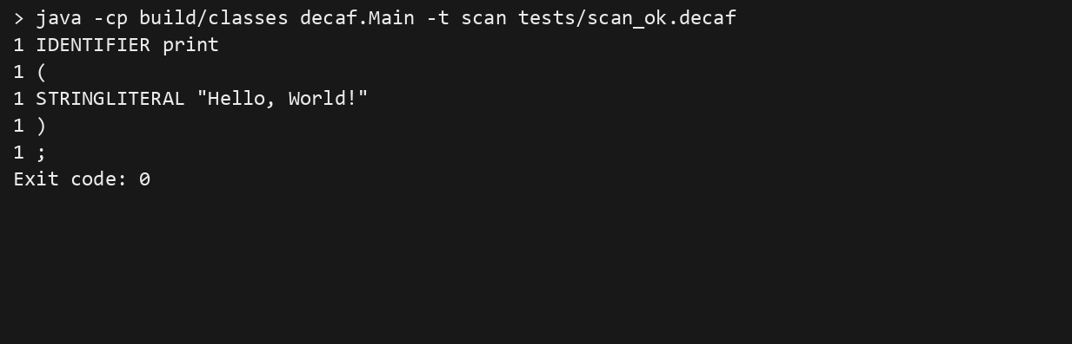
Рисунок 2 – Протокол распознавания токенов
В файле scan_error.decaf содержатся символ @, символьный литерал из двух символов и незакрытая строка. Сканер выдал три сообщения с координатами ошибок, продолжил распознавать остальные токены и завершился с кодом 1.
Протокол запуска приведён на рисунке 3.
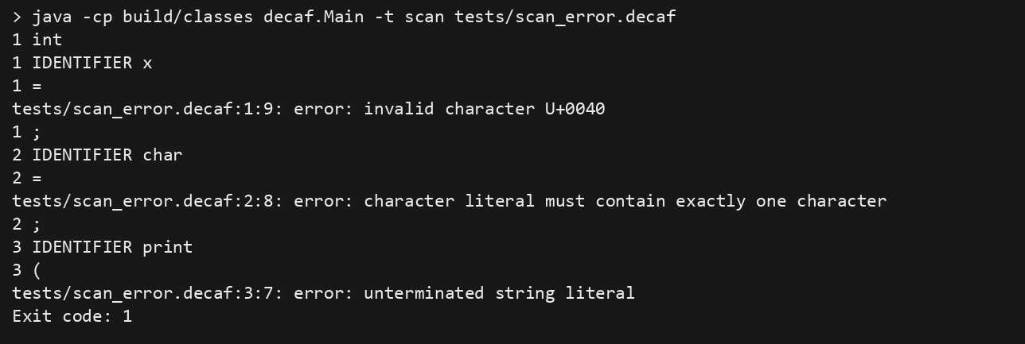
Рисунок 3 – Протокол обработки лексических ошибок

Проверка синтаксического анализа
Файл parse_ok.decaf содержит объявления int, long и bool, массив, цикл for, условие if и цикл while. Парсер принял программу без сообщений и завершился с кодом 0. Результат показан на рисунке 4.
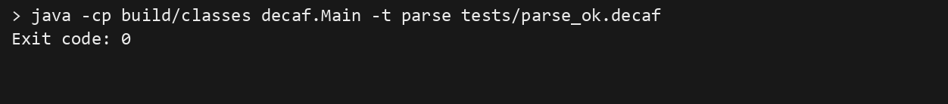
Рисунок 4 – Протокол успешного синтаксического анализа
В файле parse_error.decaf после знака присваивания пропущено выражение. Парсер сообщил, что ожидалось выражение, указал строку и столбец и завершился с кодом 1. Результат приведён на рисунке 5.
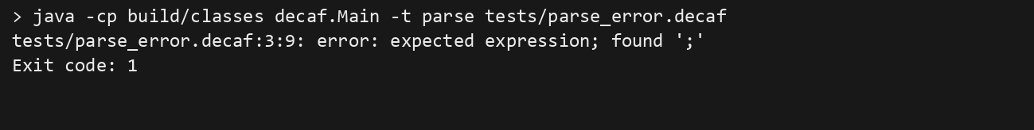
Рисунок 5 – Протокол обнаружения синтаксической ошибки
Результаты контрольных запусков приведены в таблице 3. Дополнительно файл scan_all.decaf проверяет различные виды литералов, операторов и комментариев в режиме scan.
Таблица 3 – Результаты контрольных запусков
Входной файл | Режим | Результат
scan_ok.decaf | scan | Токены, код 0
scan_error.decaf | scan | Ошибки, код 1
scan_all.decaf | scan | Токены, код 0
parse_ok.decaf | parse | Без вывода, код 0
parse_error.decaf | parse | Ошибка, код 1

Вывод
В работе реализованы лексический и синтаксический анализаторы Decaf2 на Java. Разделение сканирования и разбора позволило отдельно проверить выделение токенов и соответствие программы грамматике.
Сканер пропускает пробелы и комментарии, сохраняет текст литералов и координаты токенов, обнаруживает несколько независимых ошибок. Парсер методом рекурсивного спуска распознаёт конструкции языка и сообщает о нарушении синтаксиса. Семантические проверки оставлены для следующего этапа.
Контрольные запуски подтвердили ожидаемое поведение scan и parse на пяти входных файлах. Подготовлены скрипты сборки и запуска для PowerShell. Основные задачи первого этапа выполнены.

